Муниципальное общеобразовательное учреждение
«Давыдовская гимназия»
142641, Московская область, Орехово-Зуевский муниципальный район, улица Заводская, д.30, телефон 8-496-4-174-192

Номинация
Моя семья в истории страны

Тема сочинения
Возвращение домой

Учитель (руководитель): Авторы:
Рыбкина Лаврентьев
Александра Анатольевна Иван Сергеевич
учитель русского языка Лаврентьев
и литературы Павел Сергеевич
телефон 8-496-4-174-192 учащиеся 6 б класса
03.12.1999 года рождения
Семья… Наша семья – мама, папа, мы, братья-близнецы, Паша и Ваня, и бабушка, Лаврентьева Инна Павловна. Мы живём в Давыдове, а бабуля – в Липецке. Видимся мы не так часто, как хотелось бы, но когда встречаемся, то рассматриваем фотографии, документы, слушаем воспоминания бабушки, ведь ей уже 72 года. А недавно она рассказала нам, что найдены останки её отца, нашего прадеда…
Мы держим в руках эту капсулу, солдатский медальон, и разные чувства переполняют нас.
Великая Отечественная война… Она была давно, но сколько горя и страданий принесла людям. Сколько солдат не вернулось с поля боя: кто погиб, кто пропал без вести. Среди пропавших без вести был и наш прадед, Леонов Павел Фёдорович.
О нём наша бабушка Лаврентьева Инна Павловна почти ничего не рассказывала. Она только говорила, что отца не помнит, потому что ей было всего два года, когда он ушёл добровольцем на фронт.
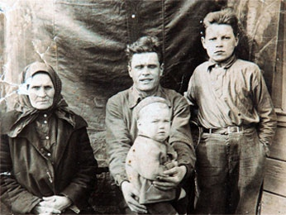
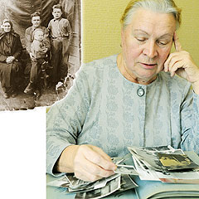
Они в то время жили в Воронежской области в городе Липецке при так называемом Доме учителя, двухэтажном кирпичном доме, который построили ещё до революции. (Интересно, что сейчас на месте дома, где родилась бабушка, стоит Липецкий драматический театр). Прабабушка работала в этом Доме учителя уборщицей, а прадедушка – истопником. В 1941 году он ушёл защищать Родину, хотя у него была бронь, и в 1942 году родные потеряли с ним связь. И только когда бабушка училась в 4 классе, пришло извещение, что Леонов Павел Фёдорович пропал без вести. От него осталась лишь одна фотография: на коленях прадедушки сидит старший брат бабушки, который умер, так и не узнав, что место гибели отца найдут 8 августа 2010года.
Об этом бабушка узнала случайно. Ей позвонила подруга и сказала, что в «Липецкой газете» пишут о её отце. Она купила газету и узнала правду, которая всё это время оставалась семейной тайной. Не ожидала Инна Павловна, что будет хоронить отца через 68 лет после войны.
Вспоминая, наша бабуля и сейчас плачет, а мы гордимся своим прадедушкой, который погиб, защищая Родину и нас, и благодарим тех людей, которые занимаются поиском неизвестных захоронений и не- захороненных солдат времён Великой Отечественной войны. Они посвящают этому Делу свои время, силы, душу и сердце.
Поисковый отряд «Надежда» села Тёмкино Смоленской области нашёл на месте ожесточённых боёв, на передовой, вблизи Угры в песчаном окопе метр на метр останки воина. В правой руке он сжимал гранату. Из груди торчал осколок немецкого снаряда. Ему было всего 33 года. Сохранились не только проржавевшая каска, ложка, но и медальон, где на клочке бумаги были указаны адрес и имя: «Воронежской области город Липецк улица Толстовская дом № 26 Леоновой Марии Яковлевне Дом учителя». Было напечатано в «Липецкой газете» обращение ко всем, кто мог что-либо сообщить о семье погибшего. Бабушка узнала об этом через неделю и позвонила…
Слушая рассказы бабули, мы представляли себе прадедушку сильным, мужественным человеком. Он растил детей, работал, а когда началась война, ушёл на фронт. В том бою, наверное, у него не осталось ни одного патрона, поэтому он взял гранату, но бросить её не успел: его опередил осколок мины, попавший в грудь…
Прабабушка ждала возвращения с фронта своего мужа всю жизнь. Когда умирала, сказала, что ни о чём не жалеет, вот только мужа не дождалась. А он вернулся домой через 68 лет.
Таких солдат, как наш прадед, много. Они погибли под Смоленском, понимая, что это ворота в Москву, и фашисты должны были взять их любой ценой. Но не получилось у врага поработить русских. Память о героях, а наш Леонов Павел Фёдорович – герой, останется навсегда в сердцах людей. Администрация города Липецка будет ходатайствовать о присвоении прадедушке ордена Великой Отечественной войны 1 степени посмертно.
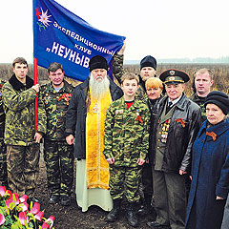
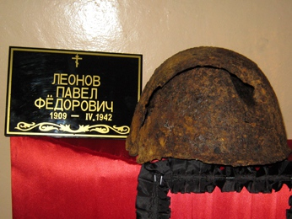
Прах солдата, павшего за Отечество, похоронили на родной земле. На крышке гроба лежала та самая каска, которую нашли в окопе. Бабушка рассказывала, что это был туманный ноябрьский день. Холодно, к подошвам прилипала кладбищенская глина, но на это никто не обращал внимания. Отец Николай, настоятель Евдокиевского храма, совершил традиционный православный обряд. Потом традиционный прощальный салют.
Теперь мы знаем, что почтить память своего прадеда, отдавшего жизнь за нас и других людей, можем на воинской Аллее Косыревского кладбища в Липецке.

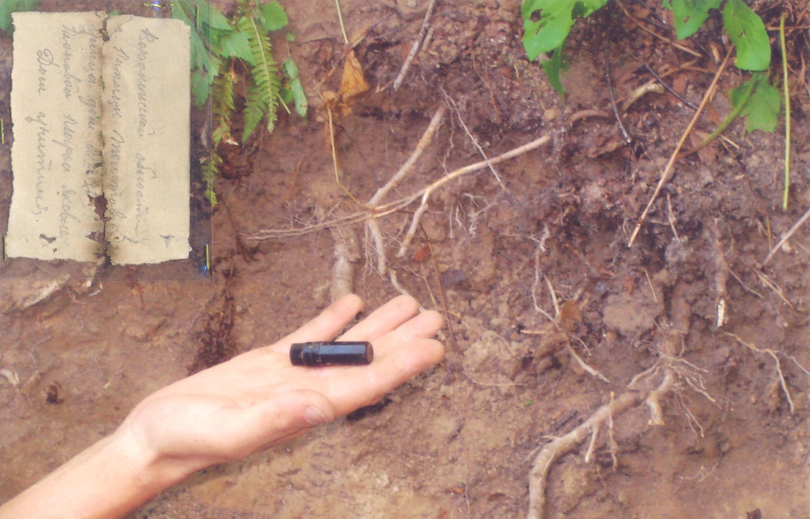
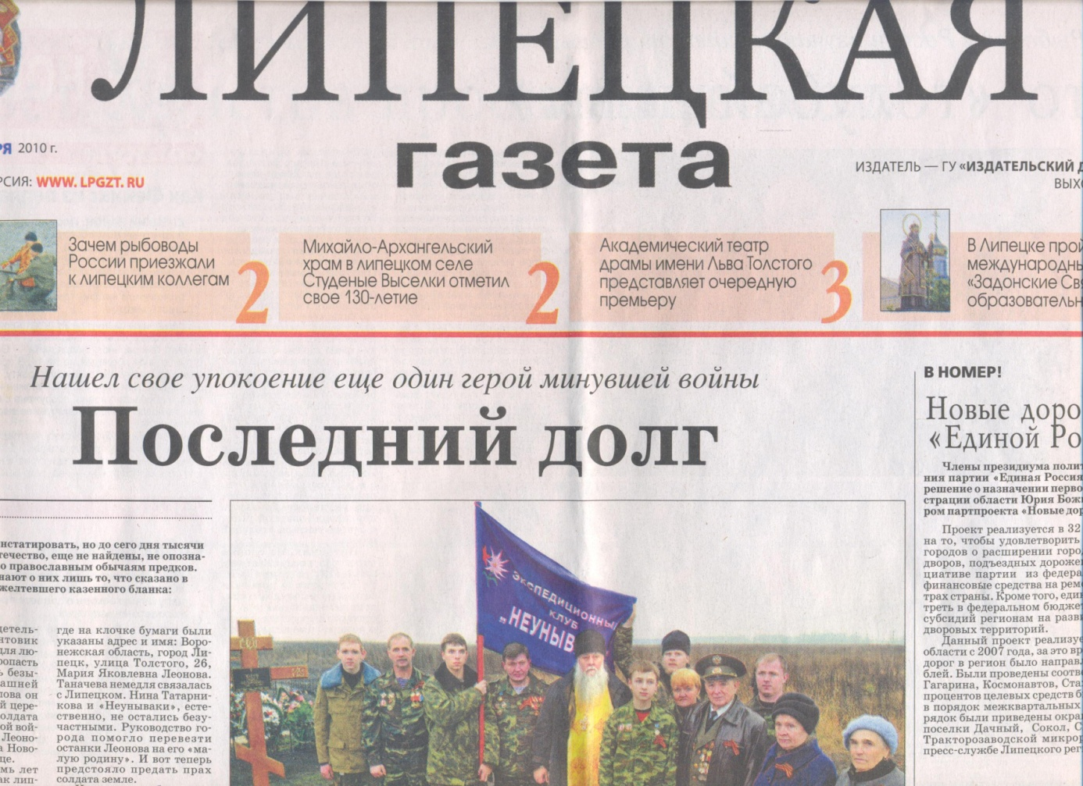
Капсула с запиской

